Система за електронна търговия Balkan Bay(BBay)

Модел на потребителските случаи

Версия 1.4

История на промените
Дата | Версия | Описание | Автор
2014.01.30 | 1.0 | Създаване на документа | Лиляна Маринова
2014.02.15 | 1.1 | Промяна на Use Case | Лиляна Маринова
2014.02.21 | 1.2 | Създаване на Activity диаграми | Лиляна Маринова
2014.03.21 | 1.3 | Редакция | Лиляна Маринова
2014.05.29 | 1.4 | Редактиране на всички Use Case и Activity диаграми | Лиляна Маринова

Съдържание
1. Въведение 5
1.1 Предназначение 5
1.2 Дефиниции, акроними и абревиатури 5
1.3 Връзки 5
2. Use Case диаграми 5
2.1 Use Case диаграма „Регистрация на ФЛ” 5
2.2 Use Case диаграма „Регистрация на ФЛ, чрез FB” 6
2.3 Use Case диаграма „Регистрация на ЮЛ” 8
2.4 Use Case диаграма „Промяна на лични данни” 9
2.5 Use Case диаграма „Промяна на парола” 10
2.6 Use Case диаграма „Блокиране на потребител” 12
2.7 Use Case диаграма „Изтриване на профил” 12
2.8 Use Case диаграма „Публикуване на обява” 14
2.9 Use Case диаграма „Редактиране на обява” 15
2.10 Use Case диаграма „Прекратяване на обява по искане на потребител” 16
2.11 Use Case диаграма „Прекратяване на обява поради изтичане на времето” 17
2.12 Use Case диаграма „Прекратяване на обява поради продажба” 18
2.13 Use Case диаграма „Добавяне на продукт в кошница” 18
2.14 Use Case диаграма „Избор на обява - каталог” 19
2.15 Use Case диаграма „Избор на обява - търсене” 20
2.16 Use Case диаграма „Извършване на плащане” 20
2.17 Use Case диаграма „Изтриване на продукт от кошница” 22
2.18 Use Case диаграма „Наддаване на търг” 22
2.19 Use Case диаграма „Покупка от кошница” 23
2.20 Use Case диаграма „Покупка от търг” 24
2.21 Use Case диаграма „Приключване на търг поради изтичане на времето” 25
2.22 Use Case диаграма „Редактиране на продукт в кошница” 26
2.23 Use Case диаграма „Вход в системата” 26
2.24 Use Case диаграма „Съставяне на справки” 28
3. Activity диаграми 30
3.1 Activity диаграми за Use Case „Регистрация на ФЛ” 30
3.1.1 Activity диаграма „Попълване на данни” 30
3.1.2 Activity диаграма „Обработка на грешно попълнени данни” 31
3.1.3 Activity диаграма „Запис в базата данни” 32
3.2 Activity диаграми за Use Case „Регистрация на ФЛ, чрез FB 32
3.2.1 Activity диаграма „Регистрация, чрез FB” 33
3.2.2 Activity диаграма „Обработка на данни от FB” 34
3.3 Activity диаграми за Use Case „Регистрация на ЮЛ” 34
3.3.1 Activity диаграма „Попълване на данни на ЮЛ” 35
3.3.2 Activity диаграма „Обработка на грешни данни на ЮЛ 36
3.4 Activity диаграми за Use Case „Промяна на лични данни” 36
3.4.1 Activity диаграма „Промяна на лични данни” 37
3.4.2 Activity диаграма „Обработка на грешни данни” 38
3.5 Activity диаграми за Use Case „Промяна на парола” 38
3.5.1 Activity диаграма „Промяна на парола” 39
3.5.2 Activity диаграма „Въвеждане на новата парола” 40
3.5.3 Activity диаграма „Обработка на невалидна парола” 41
3.6 Activity диаграми за Use Case „Изтриване на потребител” 41
3.6.1 Activity диаграма „Заявка за изтриване на потребител” 42
3.6.2 Activity диаграма „Обработка на грешна парола” 43
3.6.3 Activity диаграма „Обработка на невалидна заявка за изтриване” 44
3.7 Activity диаграма за Use Case „Блокиране на потребител” 44
3.7.1 Activity диаграма „Преустановяване на потребител” 45
3.8 Activity диаграми за Use Case „Публикуване на обява” 46
3.8.1 Activity диаграма „Въвеждане на информация за обявата” 46
3.8.2 Activity диаграма „Проверка за некоректна информация на обявата/търг” 47
3.8.3 Activity диаграма „Запис на обявата в базата данни” 48
3.9 Activity диаграми за Use Case „Редактиране на обява” 48
3.9.1 Activity диаграма „Промяна данните на обява/търг” 49
3.10 Activity диаграми за Use Case „Прекратяване на обява по искане на потребител” 49
3.10.1 Activity диаграма „Прекратяване на обява/търг” 50
3.10.2 Activity диаграма „Запис на промените в базата данни” 51
3.11 Activity диаграми за Use Case „Прекратяване на обява поради изтичане на времето” 51
3.11.1 Activity диаграма „Проверка за изтекло време” 52
3.12 Activity диаграми за Use Case „Прекратяване на обява поради продажба” 52
3.12.1 Activity диаграма „Обява” 53
3.13 Activity диаграми за Use Case „Добавяне на продукт в Кошница” 53
3.13.1 Activity диаграма „Добавяне в кошница” 54
3.14 Activity диаграми за Use Case „Избор на обява - каталог” 54
3.14.1 Activity диаграма „Каталог” 55
3.14.2 Activity диаграма „Резултат” 56
3.15 Activity диаграми за Use Case „Избор на обява - търсене” 56
3.15.1 Activity диаграма „Задаване на критерии за търсене” 57
3.16 Activity диаграми за Use Case „Извършване на плащане” 57
3.16.1 Activity диаграма „Плащане” 58
3.16.2 Activity диаграма „Обработка на резултата от „Външна система за плащане” 59
3.17 Activity диаграми за Use Case „Изтриване на продукт от Кошница” 59
3.17.1 Activity диаграма „Изтриване от кошница” 60
3.18 Activity диаграми за Use Case „Наддаване на Търг” 61
3.18.1 Activity диаграма „Наддаване” 61
3.18.2 Activity диаграма „Проверка на сумата” 62
3.19 Activity диаграми за Use Case „Покупка от Кошница” 62
3.19.1 Activity диаграма „Покупка от кошница” 63
3.19.2 Activity диаграма „Проверка за наличност” 64
3.20 Activity диаграми за Use Case „Покупка от Търг” 64
3.20.1 Activity диаграма „Търг” 65
3.21 Activity диаграми за Use Case „Приключване на Търг поради изтичане на времето” 65
3.21.1 Activity диаграма „Приключване на търг” 66
3.22 Activity диаграми за Use Case „Редактиране на продукт в Кошница” 67
3.22.1 Activity диаграма „Редактиране в кошница” 67
3.23 Activity диаграми за Use Case „Вход в системата” 67
3.23.1 Activity диаграма „Въвеждане на данни” 68
3.23.2 Activity диаграма „Проверка на некоректни данни за вход” 69
3.23.3 Activity диаграма „Проверка на резултата от FB” 70
3.24 Activity диаграми за Use Case „Съставяне на справки” 70
3.24.1 Activity диаграма „Заявка за справка” 71
3.24.2 Activity диаграма „Обработка на справката” 72
3.24.3 Activity диаграма „Генериране на справката” 73

Модел на потребителските случаи

Въведение

Предназначение
Предназначението на този документ е да се опишат подробно Use Case и Activity диаграмите на потребителските случаи.

Дефиниции, акроними и абревиатури
Всички определения и съкращения са описани в документа „Речник”.

Връзки
Софтуерните изисквания на Система за електронна търговия BBay са подробно разгледани в документа „Спецификация на софтуерните изисквания”. Бизнес процесите са подробно разгледани в документа „Бизнес модел”.

Use Case диаграми
Диаграмите на потребителските случаи описват взаимодействията между потребителите и системата и описват начина, по който тя се използва.

Use Case диаграма „Регистрация на ФЛ”

Фигура 1

Попълване на данни | 1. Анонимен потребител: Избира бутон "Регистрация, чрез уеб форма";  2. Система: Визуализира уеб форма за регистрация;  3. Анонимен потребител: Попълва полетата в уеб формата;  4. Анонимен потребител: Приема "Условията";  5. Анонимен потребител: Избира бутона "Направи регистрация";  6. Система:<<extend>>Обработка на грешни данни;  7. Система: Изпраща електронно писмо до потребителя за верификация на регистрацията и архивира профила на потребителя в срок от 24 часа;  8. Анонимен потребител: Активира линка в електронното писмо. Ако е изтървал срока, продължи по А1;  9. Система:<<include>>Запис в базата данни;  10. Система: Активира профила;  11. Край.  А1 - Потребителя е изпуснал срока за верификация:  1. Система: Премахва данните за регистрация;  2. Система: Изпраща електронно писмо за отказана регистрация;  3. Край.
Обработка на грешно попълнени данни | Предусловие: Потребителя е въвел грешни данни или не е попълнил всички задължителни полета.  1. Система: Извежда съобщение за "Некоректни данни" и отправя запитване към потребителя "Ще опитате ли отново", ако избере "Не", продължи към "Край";  2. Анонимен потребител: Избира да опита отново;  3. Система: Връща потребителя стъпка назад, а всички полета с некоректни данни за оцветени в червено;  4. Анонимен потребител: Коригира данните си;  5. Система: Проверява данните отново;  6. Край.
Запис в базата данни | Предусловие: Данните са въведени коректно.  1. Система: Записва данните за новия потребител в базата данни;  2. Система: Изпраща съобщение за "Добре дошли";  3. Край.

Use Case диаграма „Регистрация на ФЛ, чрез FB”

Фигура 2

Регистрация, чрез FB | 1. Анонимен потребител: Въвежда данните си за вход в Facebook(FB);  2. Система: Изпраща данните към сървъра на FB;  3. Система: Получава данни от FB;  4. Система:<<include>>Обработка на данни от Facebook;  5 Край.
Обработка на данни от FB | 1. Система: Обработва данните получени от Facebook;  2. Система: Ако всичко е наред продължи напред, ако има грешни данни продължи по А2;  3. Система: Активира профила;  4. Система:<<include>>Запис в базата данни;  5. Край.  А2 - грешни данни.  1. Система: Извежда съобщение, че няма такъв профил;  2. Система: Отправя запитване към потребителя "Ще опитате ли пак?", ако потребителят избере "Не", продължи към "Край";  3. Анонимен потребител: Избира да опита отново;  4. Анонимен потребител: Въвежда данните си наново;  5. Система: Изпраща данните към сървърите на FB;  6. Край.

Use Case диаграма „Регистрация на ЮЛ”

Фигура 3

Попълване на данните на ЮЛ | Предусловие: Сключен е договор между ЮЛ и организацията ни.  1. Системен администратор: Влиза в системата;  2. Система: Визуализира началната страница на администратора;  3. Системен администратор: Избира "Регистрация на ЮЛ";  4. Система: Извежда форма за регистрация на ЮЛ;  5. Системен администратор: Въвежда данните за всички ЮЛ профили по договор;  6. Система:<<extend>>Обработка на грешни данни на ЮЛ;  7. Система:<<include>>Запис в базата данни;  8. Система: Активиране на профила;  9. Система: Изпраща съобщение на администратора за "Успешна регистрация" и изпраща електронно писмо на ЮЛ за "Успешна регистрация";  10. Край.
Обработка на грешни данни на ЮЛ | Предусловие: Системният администратор е въвел некоректни данни.  1. Система: Извежда съобщение за "Грешни данни";  2. Система: Отправя запитване към администратора "Ще опитате ли отново", ако избере "Не", продължи към "Край";  3. Системен администратор: Избира да опита отново;  4. Система: Визуализира формата за регистрация на ЮЛ, а всички полета с некоректни данни са оцветени в червено;  5. Системен администратор: Коригира данните;  6. Система: Проверява данните отново;  7. Край.

Use Case диаграма „Промяна на лични данни”

Фигура 4

Промяна на лични данни | Предусловие: Потребителят е влязъл в системата и желае да промени данните в профила си.  1. ФЛ: Избира меню "Моя профил";  2. Система: Извежда падащо меню;  3. ФЛ: Избира "Лични данни";  4. Система: Визуализира нова страница с личните данни на потребителя;  5. ФЛ: Избира "Промяна на лични данни";  6. Система: Визуализира форма за промяна на лични данни;  7. ФЛ: Въвежда промените;  8. ФЛ: Натиска бутона "Готово";  9. Система:<<extend>>Обработка на грешни данни;  10. Система:<<include>>Запис на промените в базата данни;  11. Край.
Обработка на грешни данни | Предусловие: Потребителят е въвел грешни данни.  1. Система: Извежда съобщение за грешни данни;  2. Система: Отправя запитване към потребителя "Нов опит?", ако потребителят избере "Не", продължи към "Край";  3. ФЛ: Избира "Да";  4. Система: Връща потребителя стъпка назад, за да въведе отново данните;  5. ФЛ: Въвежда данните;  6. ФЛ: Натиска бутона "ОК";  7. Система: Проверя данните отново;  8. Край.
Запис на промените в базата данни | Предусловие: Потребителят е въвел промените.  1. Система: Записва направените промени в базата данни;  2. Система: Извежда съобщение, че промените са успешни;  3. Край.

Use Case диаграма „Промяна на парола”

Фигура 5

Промяна на парола | Предусловие: Потребителят е влязъл в системата и желае да промени данните в профила си.  1. ФЛ: Избира меню "Моя профил";  2. Система: Извежда падащо меню;  3. ФЛ: Избира "Лични данни";  4. Система: Извежда падащо меню;  5. ФЛ: Избира "Промяна на парола";  6. Система: Визуализира форма за редактиране на парола;  7. ФЛ: Въвежда текущата си парола;  8. ФЛ: Натиска бутона "ОК";  9. Система: <<extend>>Обработка на грешна парола;  10. Система: <<include>>Въвеждане на новата парола;  11. Система: Извежда съобщение за "Успешна промяна на паролата";  12. Край.
Обработка на грешна парола | Предусловие: Потребителят е въвел грешна парола.  1. Система: Извежда съобщение за грешна парола;  2. Система: Отправя запитване към потребителя "Желаете ли да опитате отново", ако избере "Не", продължи към "Край";  3. ФЛ: Избира "Да";  4. Система: Връща потребителя стъпка назад да въведе отново паролата си;  5. ФЛ: Въвежда текущата си парола отново;  6. Система: Проверя валидна ли е паролата;  7. Край.
Въвеждане на новата парола | Предусловие: Потребителят е въвел верни данни.  1. Система: Извежда форма за въвеждане на новата парола;  2. ФЛ: Въвежда новата си парола;  3. ФЛ: Натиска бутона "ОК";  4. Система:<<extend>>Обработка на невалидна парола;  5. Система:<<include>>Запис на промените в базата данни;  6. Край.
Обработка на невалидна парола | Предусловие: Въведената парола не отговаря на изискванията.  1. Система: Извежда съобщение за нарушение на изискванията относно паролата(да е минимум 8 символа с две 2 главни букви и една цифра);  2. Система: Отправя запитване към потребителя "Ще опитате ли отново?". Ако потребителят избере "Не", продължи към "Край";  3. ФЛ: Избира да опита отново;  4. Система: Връща потребителя стъпка назад да въведе нова парола;  5. ФЛ: Въвежда нова парола;  6. ФЛ: Натиска бутона "ОК";  7. Система: Проверява паролата отново;  8. Край.

Use Case диаграма „Блокиране на потребител”

Фигура 6

Преустановяване на потребител | 1. Система: Уведомява системния администратор за потребител нарушил "Общите условия";  2. Системен администратор: Изпраща заявка към системата за преустановяване на профила на въпросния потребител;  3. Система: Променя профила на потребителя от "Активен" на "Преустановен";  4. Система: Изпраща съобщение на потребителя (на електронния му адрес) "Профилът Ви в електронен магазин "BBay" е закрит, поради нарушение в "Условията / Правилата". Ако е възникнало недоразумение пишете ни на електронен адрес: ... .";  5. Система: <<include>>Запис на промените в базата данни;  6. Край.

Use Case диаграма „Изтриване на профил”

Фигура 7

Заявка за изтриване на профил | Предусловие: Потребителят е влязъл в профила си и желае да го закрие.  1. ФЛ: Избира меню "Моя профил";  2. Система: Извежда падащо меню след "Моя профил";  3. ФЛ: Избира "Лични данни";  4. Система: Визуализира нова страница с личните данни на потребителя;  5. ФЛ: Избира бутона "Изтрий профил";  6. Система: Визуализира нова страница с поле, в което потребителя да въведе текущата си парола;  7. ФЛ: Въвежда текущата си парола;  8. ФЛ: Натиска бутона "ОК";  9. Система:<<extend>>Обработка на грешна парола;  10. Система: Проверява за активни поръчки;  11. Система:<<extend>>Обработка на невалидна заявка за изтриване;  12. Система: Променя статуса на профила от "Активен" на "Преустановен";  13. Система: Изпраща съобщение за "Успешно изтрит профил";  14. Край.
Обработка на невалидна заявка за изтриване | Предусловие: Потребителят има активни поръчки и профилът не може да бъде закрит.  1. Система: Прекратява процеса по закриване на профила;  2. Система: Извежда съобщение "Не може да си закриете профила докато имате активни поръчки";  3. Край.

Use Case диаграма „Публикуване на обява”

Фигура 8
Въвеждане на информация за обявата | Предусловие: Потребителят е влязъл в профила си и желае да публикува обява.  1. ФЛ / Publisher: Избира менюто "Моя профил";  2. Система: Извежда падащо меню;  3. ФЛ / Publisher: Избира подменюто "Обяви";  4. Система: Визуализира форма с всички собствени регистрирани обяви с възможност за редакция, изтриване или добавяне на нова;  6. ФЛ / Publisher: Избира "Добавяне на нова обява";  7. Система: Визуализира форма, в която потребителя да въведе данни;  8. ФЛ / Publisher: Въвежда данните за обявата и избира типа (търг или директна продажба) Ако е избрано търг продължи по А3;  9. ФЛ / Publisher: Избраният тип е директна продажба - натиска бутона "ОК";  10. Система: Проверява информацията. Ако всичко е коректно продължи към стъпка 12;  11. Система: <<extend>>Проверка за некоректна информация в обявата;  12. Система: <<include>>Запис на обявата в базата данни;  13. Край.  А3. - Избран е търг;  1. Система: Визуализират се допълнителни полета;  2. ФЛ / Publisher: Попълва в съответните полета нужните данни;  3. ФЛ / Publisher: Натиска бутона "ОК";  4. Система:<<extend>>Проверка за некоректна информация на обявата/търга;  5. Система:<<include>>Запис на обявата/търг в базата данни;  6. Край.
Проверка за некоректна информация на обявата/търга | Предусловие: Потребителят е въвел некоректни данни.  1. Система: Извежда съобщение за "Некоректни или липсващи данни";  2. Система: Отправя запитване към потребителя "Ще коригирате ли?", ако избере "Не" продължи към "Край";  3. ФЛ / Publisher: Избира "Да, ще коригирам";  4. Система: Визуализира формата за въвеждане на данни, като само некоректните полета се изчистват;  5. ФЛ / Publisher: Коригира данните;  6. ФЛ / Publisher: Натиска бутона "ОК";  7. Система: Проверява данните отново;  8. Край.
Запис на обявата в базата данни | 1. Система: Записва новата обява в базата данни;  2. Система: Извежда съобщение за успешно публикувана обява;  3. Система: Стартиране на таймер за продължителност на обявата;  3. Край.

Use Case диаграма „Редактиране на обява”

Фигура 9

Промяна данните на обявата/търга | Предусловие: Потребителят е влязъл в профила в меню Обяви и желае да коригира своя обява/търг.  1. ФЛ / Publisher: Избира бутон "Редактиране" срещу обявата, която иска да коригира;  2. Система: Визуализира форма, която съдържа всички нужни полета с текущата информация за обявата/търга;  3. ФЛ / Publisher: Редактира информацията в полетата;  4. ФЛ / Publisher: Натиска бутона "ОК";  5. Система: Проверява информацията за търга. Ако всичко е коректно продължи към стъпка 7;  6. Система: <<extend>>Проверка за некоректна информация на обявата/търга;  7. Система: <<include>>Запис на промените в базата данни;  8. Край.

Use Case диаграма „Прекратяване на обява по искане на потребител”

Фигура 10
Прекратяване на обява/търг | Предусловие: Потребителят е влязъл в профила си в меню Обяви и желае да изтрие своя обява или търг.  1. ФЛ / Master: Избира бутон "Изтриване" срещу обявата, която иска да изтрие;  2. Система: Маркира обявата като изтрита;  3. Система: <<include>> Запис на промените в базата данни;  4. Система: Изпраща съобщение за "Успешно изтрита обява/търг";  5. Край.

Use Case диаграма „Прекратяване на обява поради изтичане на времето”

Фигура 11

Проверка за изтекло време на обява/търг | Предусловие: Действието се извърша върху публикувани обяви;  1. Система: Проверка за изтекло време на обява. Ако не е изтекло времето, продължи към "Край";  2. Система: Маркиране на обявата за изтрита;  3. Система: Уведомяване на собственика на обявата за изтекло време;  4. Система: <<include>> Запис на промените в базата данни;  5. Край.

Use Case диаграма „Прекратяване на обява поради продажба”

Фигура 12
Обява | Предусловие: Потребителят е влязъл в профила си.  1. Потребител: Избира обявата, която желае да закупи и натиска бутон "Поръчай";  2. Изпълнява се процесът "Use Case - Извършване на плащане";  3. Система: Изпраща съобщение за извършена продажба;  3. Система: Премахва обявата от каталога;  4. Система: Обновява каталога;  5. Край.

Use Case диаграма „Добавяне на продукт в кошница”

Фигура 13

Добавяне в кошница | Предусловие: Потребителят е влязъл в профила си.  1. ФЛ / Bayer: ФЛ / Bayer избира бутона "Кошница";  2. Система: Добавя обявата в кошницата;  3. Система: Обновява кошницата на потребителя;  4. Система: Запазва промените в текущата сесия на потребителя;  5. Край.

Use Case диаграма „Избор на обява - каталог”

Фигура 14

Каталог | 1. Система: Визуализира страница с всички категории на обяви;  2. Потребител: Избира категория;  3. Система: Визуализира нова страница с всички обяви от избраната категория;  4. Потребител: Избира обява.  5. Край.

Use Case диаграма „Избор на обява - търсене”

Фигура 15

Задаване на критерии за търсене | 1. Потребител: Задава критериите за търсене;  2. Потребител: Избира бутона "Търси";  3. Система:<<include>>Резултат;  4. Край.
Резултат | 1. Система: Проверя съществуват ли обяви с някои от зададените критерии;  2. Система: Ако съществуват такива обяви продължи напред, ако не продължи по А4;  3. Система: Генерира списък с намерените резултати;  4. Система: Визуализира резултатите;  5. Край.  А4 - несъществуват такива обяви.  1. Система: Извежда съобщение "Няма намерени резултати";  2. Край.

Use Case диаграма „Извършване на плащане”

Фигура 16

Плащане | Предусловие: Потребителят е избрал да закупи артикул от обява.  1. ФЛ / Bayer: Избира продукт и натиска бутон "Поръчай";  2. Система: Калкулира сумата;  3. Система: Изпраща сумата до "Външна система за плащане" за обработка;  4. Система: <<include>>Обработка на резултата от "Външна система за плащане";  5. Край.
Обработка на резултата от „Външна система за плащане” | 1. Система: Получава резултат от външната система;  2. Система: Обработва резултата;  3. Система: Ако плащането не е извършено продължи по А5;  4. Система: Изпраща съобщение за "Успешна покупка";  5. Край.  А5 - неуспешно плащане.  1. Система: Изпраща съобщение за "Неуспешна покупка";  2. Край.

Use Case диаграма „Изтриване на продукт от кошница”

Фигура 17
Изтриване от кошница | Предусловие: Потребителят да е влязъл в профила си и в своята кошница.  1. Потребител: Избира "X", който е разположен срещу обявата в кошницата;  2. Система: Визуализира малък прозорец с въпрос "Ще продължите ли?". Ако потребителя избере "Не", продължи към "Край";  3. Потребител: Избира бутон "Да";  4. Система: Изтрива обявата от кошницата на потребителя;  5. Система: Обновява кошницата на потребителя;  6. Система: Запазва промените в текущата сесия на потребителя;  7. Край.

Use Case диаграма „Наддаване на търг”

Фигура 18

Наддаване | Предусловие: Потребителят е влязъл в профила си и е избрал търг, на който да наддава.  1. Система: Визуализира нова страница с пълните характеристики за търга и поле, в което потребителя да въведе своята сума;  2. ФЛ / Bayer: Въвежда сума в полето;  3. ФЛ / Bayer: Натиска бутона "ОК";  4. Система:<<include>>Проверка на сумата;  6. Край.
Проверка на сумата | 1. Система: Проверява дали въведената от потребителя сума е по - висока от най - високата до момента. Ако сумата не е най - високата продължи по А6;  2. Система: Записва сумата като най - високата до момента и следващата въведена сума ще се сравнява с тази;  3. Край.  А6 - сумата е по - ниска от въведените до момента.  1. Система: Извежда съобщение за неуспешно наддаване  2. Край.

Use Case диаграма „Покупка от кошница”

Фигура 19

Покупка от кошница | Предусловие: Потребителят е влязъл в профила си и в своята кошница;  1. ФЛ / Bayer: Избира бутон "Поръчай";  2. Система:<<include>>Проверка за наличност;  3. Изпълнява се процеса "Use Case - Извършване на плащане";  4. Край.
Проверка за наличност | 1. Система: Проверява се за наличност на избраните продукти. Ако има наличност продължи към КРАЙ;  2. Система: Съобщение за недостатъчна наличност. Въпрос "Ще се коригират ли данните?". При "НЕ" проблемните редове се изтриват.  3. ФЛ / Bayer: Корекция на данните;  4. Система: Изпълнява се стъпка 1;  5. Край.

Use Case диаграма „Покупка от търг”

Фигура 20

Търг | 1. ФЛ / Bayer: Избира бутона "Поръчай";  2. Изпълнява се процеса "Use Case - Извършване на плащане";  3. Край.

Use Case диаграма „Приключване на търг поради изтичане на времето”

Фигура 21

Приключване на търг | 1. Система: Изтекло ли е времето на търга? Ако не е продължи към Край;  2. Система: Проверя спечелен ли е търга? Ако не е продължи по А7;  3. Системата: Изпраща известие до страните;  4. Изпълнява се Use Case - Извършване на плащане;  5. Край.  А7 - не е спечелен търга  1. Система: Изпраща известие до собственика;  2. Система: Маркира търга като изтрит;  3. Край.

Use Case диаграма „Редактиране на продукт в кошница”

Фигура 22

Редактиране в кошница | Предусловие: Потребителят е влязъл в профила си и в своята кошница.  1. Потребител: Избира да увеличи или намали количеството от продукта, който желае да закупи;  2. Система: Отразява промяната;  3. Система: Запазва промените в текущата сесия на потребителя;  4. Край.

Use Case диаграма „Вход в системата”

Фигура 23

Въвеждане на данните | 1. Анонимен Потребител: Попълва потребителското си име (електронната си поща) и паролата си, ако влиза със своя FB профил, продължи по А8;  2. Анонимен Потребител: Натиска бутона "Вход";  3. Система: Проверява съществуват ли потребителското име и паролата в базата ни данни. Ако съществуват продължи напред;  4. Система: <<extend>>Проверка на некоректни данни за вход;  5. Система: Визуализира началната страница на система BBay с функционалностите според правата на потребителя;  6. Край.  А8 - вход с FB.  1. Анонимен потребител: Въвежда данните си за вход в FB;  2. Система: Изпраща данните на FB;  3. Система:<<include>>Проверка на резултата от FB;  4. Край.
Проверка на резултата от FB | 1. Система: Получава резултат от FB;  2. Система: Обработва резултата. Ако данните са грешни продължи по А9;  3. Система: Визуализира началната страница на система BBay с функционалностите според правата на потребителя;  4. Край.  А9 - грешни данни за вход.  1. Система: Извежда съобщение "Грешно потребителско име или парола";  2. Система: Връща потребителя стъпка назад, за да въведе наново данните си;  3. Анонимен потребител: Въвежда данните си отново;  4. Система: Изпраща на FB данните за проверка;  5. Система: Обработва резултата от FB;  6. Край.
Проверка на некоректни данни за вход | 1. Система: Извежда съобщение за грешно въведени потребителско име и парола;  2. Система: Връща потребителя стъпка назад да въведе наново данните си;  3. Анонимен Потребител: Въвежда наново потребителското си име и парола;  4. Система: Проверя въведените от потребителя данни;  5. Край.

Use Case диаграма „Съставяне на справки”

Фигура 24

Заявка за справка | Предусловие: Потребителят е влязъл в профила си и желае да генерира справка.  1. Потребител: Определя критериите за справката;  2. Потребител: Натиска бутона "Справка";  3. Система: Обработва справката. Ако всичко е коректно продължи към "Край";  4. Система:<<extend>>Обработка на справката;  5. Край.
Обработка на справката | 1. Система: Обработва данните за справката. Ако по избраните критерии няма данни за справка продължи по А10;  2. Система: <<include>>Генериране на справката;  3. Край.  А10- не може да се генерира справка.  1. Система: Извежда съобщение "Няма данни за справката";  2. Край.
Генериране на справката | Предусловие: Справката може да се генерира.  1. Система: Визуализира малък прозорец, в който потребителя да си избере между "Генериране в електронен формат" и "Генериране на справката във форма за печат";  4. Потребител: Избира една от двете възможности;  1. Система: Генерира справката;  2. Система: Изпраща справката на потребителя;  3. Край.

Activity диаграми

Activity диаграми за Use Case „Регистрация на ФЛ”
На Фиг. 25, 26 и 27 са показани действията между потребител и система по време на регистрация на физическо лице, чрез уеб форма.

Activity диаграма „Попълване на данни”

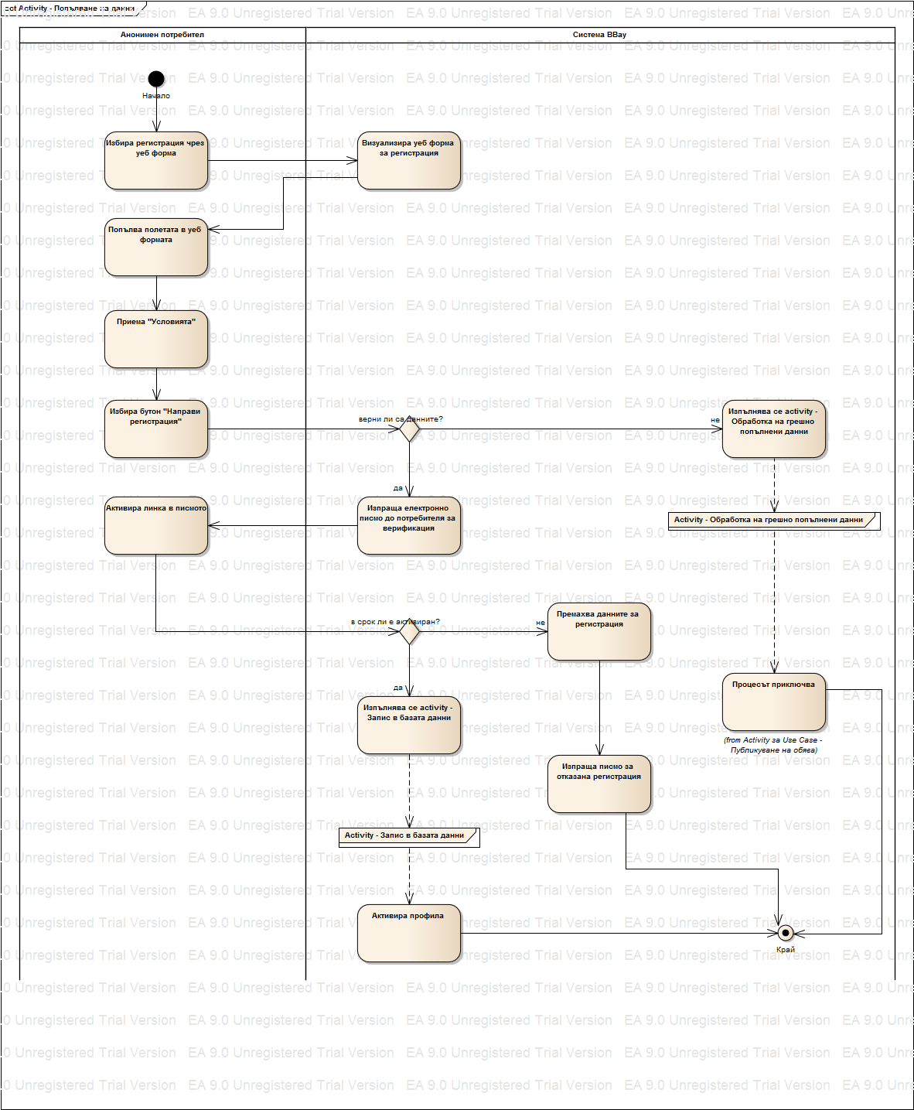
Фигура 25

Activity диаграма „Обработка на грешно попълнени данни”

Фигура 26

Activity диаграма „Запис в базата данни”

Фигура 27

Activity диаграми за Use Case „Регистрация на ФЛ, чрез FB
На Фигури 28 и 29 са показани действията между потребител и система по време на регистрация на физическо лице, използвайки профила си от Facebook.

Activity диаграма „Регистрация, чрез FB”

Фигура 28

Activity диаграма „Обработка на данни от FB”

Фигура 29

Activity диаграми за Use Case „Регистрация на ЮЛ”
На Фигури 30 и 31 са показани действията между системният администратор и системата по време на регистрация на юридическо лице.

Activity диаграма „Попълване на данни на ЮЛ”

Фигура 30

Activity диаграма „Обработка на грешни данни на ЮЛ

Фигура 31

Activity диаграми за Use Case „Промяна на лични данни”
На Фигури 32 и 33 са показани действията между потребител и система по време на редактиране на личните данни в профила на потребителя.

Activity диаграма „Промяна на лични данни”

Фигура 32

Activity диаграма „Обработка на грешни данни”

Фигура 33

Activity диаграми за Use Case „Промяна на парола”
На Фигури 34, 35 и 36 са показани действията между системата и потребителя при смяна на паролата.

Activity диаграма „Промяна на парола”

Фигура 34

Activity диаграма „Въвеждане на новата парола”

Фигура 35

Activity диаграма „Обработка на невалидна парола”

Фигура 36

Activity диаграми за Use Case „Изтриване на потребител”
На Фигури 37, 38 и 39 са показани действията между потребител и система по време на прекратяване на потребителски профил.

Activity диаграма „Заявка за изтриване на потребител”

Фигура 37

Activity диаграма „Обработка на грешна парола”

Фигура 38

Activity диаграма „Обработка на невалидна заявка за изтриване”

Фигура 39

Activity диаграма за Use Case „Блокиране на потребител”
На Фигура 40 са показани действията между системен администратор и система по време на блокиране на потребител, нарушил „Условията”.

Activity диаграма „Преустановяване на потребител”

Фигура 40

Activity диаграми за Use Case „Публикуване на обява”
На Фигури 41, 42 и 43 са показани действията между потребител и система по време на публикуване на обява.

Activity диаграма „Въвеждане на информация за обявата”

Фигура 41

Activity диаграма „Проверка за некоректна информация на обявата/търг”

Фигура 42

Activity диаграма „Запис на обявата в базата данни”

Фигура 43

Activity диаграми за Use Case „Редактиране на обява”
На Фигура 44 са показани действията между потребител и система по време на редактиране на информацията за обява.

Activity диаграма „Промяна данните на обява/търг”

Фигура 44

Activity диаграми за Use Case „Прекратяване на обява по искане на потребител”
На Фигури 45 и 46 са показани действията между потребител и система по време на изтриване на обява по желание на потребителя.

Activity диаграма „Прекратяване на обява/търг”

Фигура 45

Activity диаграма „Запис на промените в базата данни”

Фигура 46

Activity диаграми за Use Case „Прекратяване на обява поради изтичане на времето”
На Фигура 47 са показани действията, които извършва системата при изтриване на обява, чието време е изтекло.

Activity диаграма „Проверка за изтекло време”

Фигура 47

Activity диаграми за Use Case „Прекратяване на обява поради продажба”
На Фигура 48 са показани действията между потребител и система при изтриване на обява, която е била продадена.

Activity диаграма „Обява”

Фигура 48

Activity диаграми за Use Case „Добавяне на продукт в Кошница”
На Фигура 49 са показани действията между потребител и система при добавяне на обяви в потребителската кошница.

Activity диаграма „Добавяне в кошница”

Фигура 49

Activity диаграми за Use Case „Избор на обява - каталог”
На Фигури 50 и 51 са показани действията между потребител и система при търсене на обяви в каталога.

Activity диаграма „Каталог”

Фигура 50

Activity диаграма „Резултат”

Фигура 51

Activity диаграми за Use Case „Избор на обява - търсене”
На Фигура 52 са показани действията, които извършват потребителя и системата при търсене на обяви в каталога, чрез задаване на определени критерии.

Activity диаграма „Задаване на критерии за търсене”

Фигура 52

Activity диаграми за Use Case „Извършване на плащане”
На Фигури 53 и 54 са показани действията между потребител, система BBay и външна система при извършване на плащане.

Activity диаграма „Плащане”

Фигура 53

Activity диаграма „Обработка на резултата от „Външна система за плащане”

Фигура 54

Activity диаграми за Use Case „Изтриване на продукт от Кошница”
На Фигура 55 са показани действията между потребител и система при изтриване на обява от кошницата на потребителя.

Activity диаграма „Изтриване от кошница”

Фигура 55

Activity диаграми за Use Case „Наддаване на Търг”
На Фигури 56 и 57 са показани действията, които потребител и система извършват при наддаване на търг.

Activity диаграма „Наддаване”

Фигура 56

Activity диаграма „Проверка на сумата”

Фигура 57

Activity диаграми за Use Case „Покупка от Кошница”
На Фигури 58 и 59 са показани действията между потребител и система при покупка на продукт от кошницата на потребителя.

Activity диаграма „Покупка от кошница”

Фигура 58

Activity диаграма „Проверка за наличност”

Фигура 59

Activity диаграми за Use Case „Покупка от Търг”
На Фигура 60 са показани действията между потребител и система при покупка на продукт от търг.

Activity диаграма „Търг”

Фигура 60

Activity диаграми за Use Case „Приключване на Търг поради изтичане на времето”
На Фигура 61 са показани действията на системата при прекратяване на търг, чието време е изтекло.

Activity диаграма „Приключване на търг”

Фигура 61

Activity диаграми за Use Case „Редактиране на продукт в Кошница”
На Фигура 62 са показани действията между потребител и система при редактиране на количеството на продуктите в кошницата на потребителя.

Activity диаграма „Редактиране в кошница”

Фигура 62

Activity диаграми за Use Case „Вход в системата”
На Фигури 63, 64 и 65 са показани действията между потребител, система BBay и Facebook при влизане на потребителя в системата. Показани са и действията при първи вход от страна на потребител, който се е регистрирал с FB профила си.

Activity диаграма „Въвеждане на данни”

Фигура 63

Activity диаграма „Проверка на некоректни данни за вход”

Фигура 64

Activity диаграма „Проверка на резултата от FB”

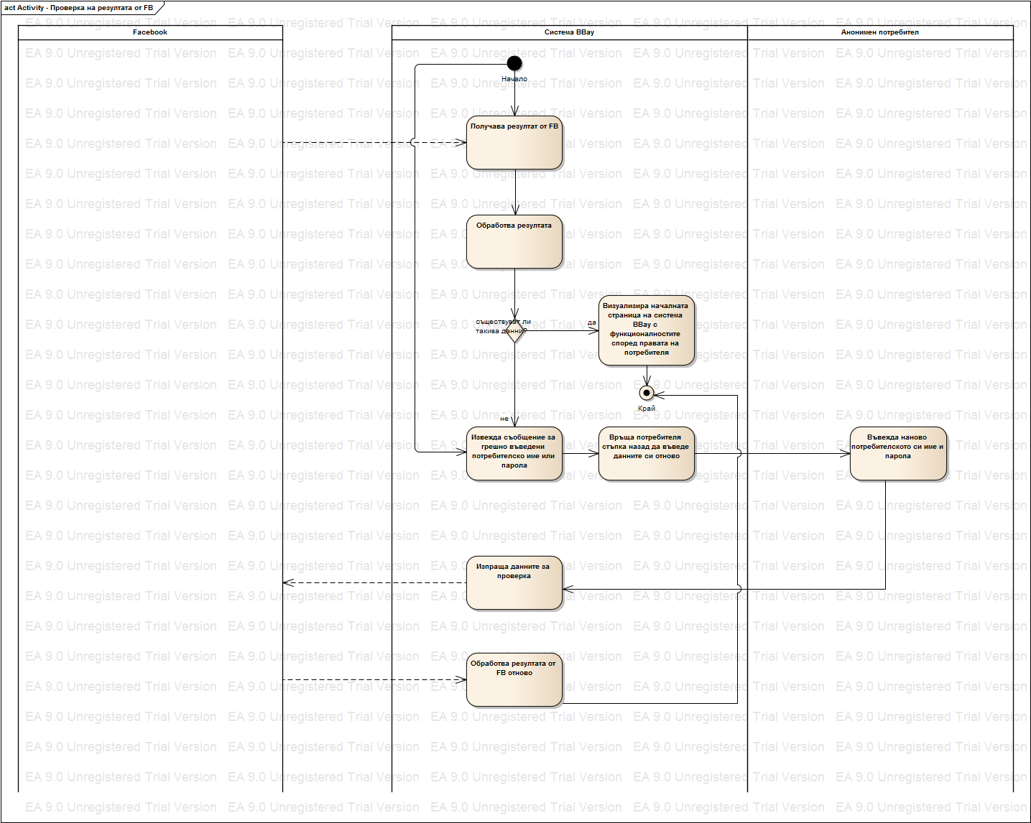
Фигура 65

Activity диаграми за Use Case „Съставяне на справки”
На Фигури 66, 67 и 68 са показани действията между потребител и система при съставяне на справки.

Activity диаграма „Заявка за справка”

Фигура 66

Activity диаграма „Обработка на справката”

Фигура 67

Activity диаграма „Генериране на справката”

Фигура 68

